Dirección · Identificación, perfil y trayectoria profesional
Información organizativa · Última actualización: 1 de octubre de 2026
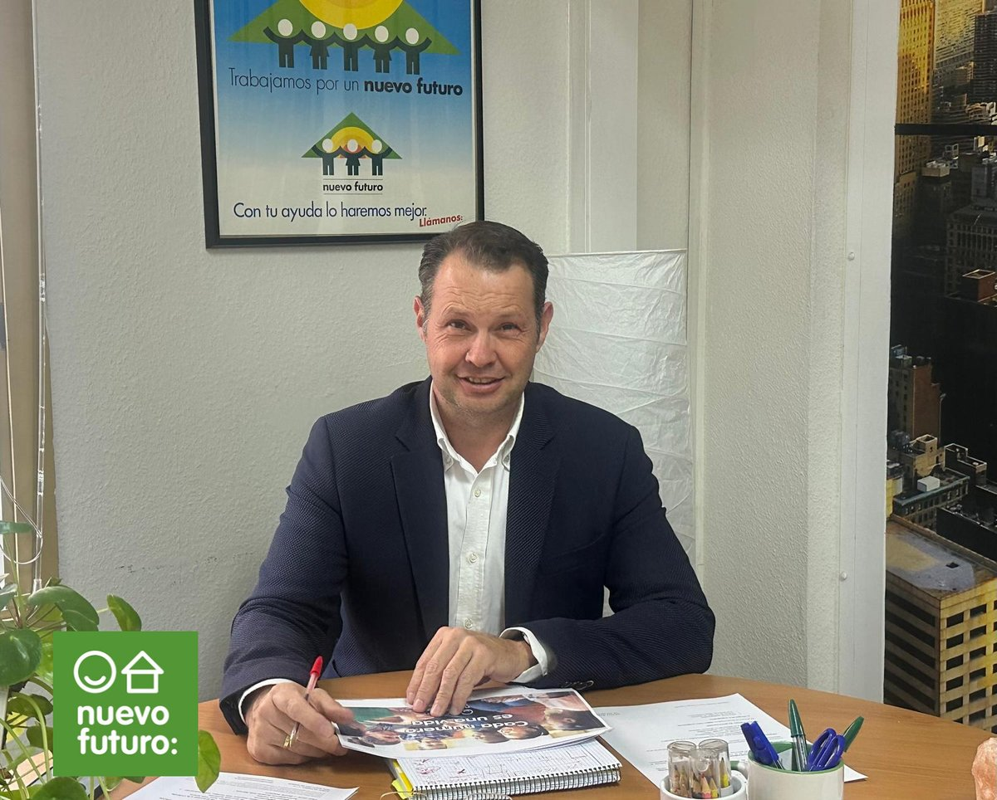
Cargo | Nombre y apellidos | Perfil y trayectoria profesional
Director Gerente | Alfonso J. Roque Marrero | Titulado en Ingeniería Agrícola por la Universidad de La Laguna. Más de 30 años de experiencia en el tercer sector, promoviendo programas y proyectos, y prestando servicios de consultoría y formación a órganos directivos de entidades sin ánimo de lucro. Especialista en Dirección de Personas, Coach Profesional (ICF), experto en Programación Neurolingüística, Gestión de Equipos a nivel organizacional y Sistemas Integrados de Gestión. Director gerente de Nuevo Futuro Tenerife desde 2011.

Régimen retributivo: la persona titular de la Dirección es personal laboral de la Asociación y su retribución se ajusta a las tablas del convenio colectivo estatal de reforma juvenil y protección de menores. El importe se publica en el documento «Retribuciones de la Dirección» de la página de Información organizativa.
La composición de la Junta Directiva y el organigrama de la entidad se publican en la página de Información organizativa del Portal de Transparencia (www.nuevofuturotenerife.org/informacion-organizativa/). Para cualquier consulta puede dirigirse a gestion@nuevofuturotenerife.es.

